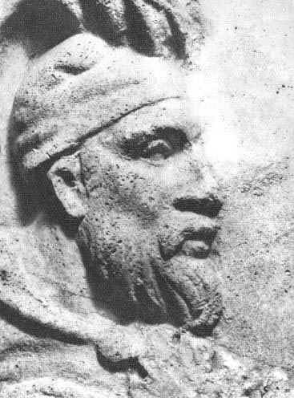



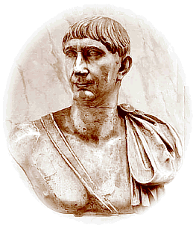

Cucerirea Daciei II

Adopţiunea şi apoi moartea lui Nerva l-au surprins pe Traian în provinciile germanice, rămânând la frontierele de pe Rin, din Pannonia şi de pe Dunăre până spre sfârşitul anului 99. Această lungă staţionare la frontiere a pregătit expediţiile sale de mare anvergură. Înainte de a se întoarce la Roma, în iarna 98-99 e.n., Traian începe un turneu de inspecţie, pe frontiera danubiană. În "Panegiricul" său, publicat în timpul şi după primul război dacic, Pliniu subliniază că astfel Traian intimida pe Decebal şi îi zădărnicea orice plan de nouă acţiune ofensivă. În realitate, Traian urmărea, mai ales, să verifice şi să consolideze capacitatea de luptă a legiunilor staţionate în zona danubiană. Patru dintre acestea se aflau în Pannonia (I Adiutrix, XII Gemina, XIV Gemina, XV Apollinaris), trei în Moesia Superioară (IV Flavia, II Adiutrix, VII Claudia) şi încă două în Moesia Inferioară (I Italica şi V Macedonica). Traian inspectează taberele acestor legiuni, forţele auxiliare şi fortificaţiile de la frontieră. Totodată, el întreprinde lucrări importante, cum ar fi: construirea sau numai terminarea construirii şoselei de pe malul sudic al Dunării, la Cazane, care prelungea de fapt unele amenajări rutiere mai vechi.
Cum atesta vestita inscripţie "Tabula Traiana", această şosea s-a realizat prin tăierea unor bucăţi de stâncă iar podeaua sa a fost susţinută de console de lemn fixate în malul pietros. Noi fortificaţii au fost ridicate în mai multe locuri. Toate aceste acţiuni făceau parte dintr-un plan de pregătire a vastei campanii întreprinse împotriva dacilor. Nici chiar declaraţiile de pace, menţionate de Pliniu nu puteau înşela pe nimeni.


Primul razboi dacic

Cauze:
- intenţia lui Traian de a spăla presupusa ruşine rezultată din tratatul încheiat între Domiţian şi daci.
- Pliniu se referă la dispreţul dacilor faţă de Imperiul Roman, prilejuit de stipulaţiile tratatului, lucru dovedit de incursiunile în teritoriile romane.
- de asemenea, Criton semnalează că Decebal umilise pe romani prin încheierea păcii din 89 e.n., considerând acest lucru ca pricină fundamentală a războiului lui Traian şi a cuceririi regatului dac.
Decebal a folosit clauzele tratatului pentru a-şi spori capacitatea de luptă. Astfel el a atras în rândurile armatei dace un număr mare de transfugi recrutaţi dintre militarii romani cei mai destoinici. Dacii şi-au fortificat puternic cetăţile şi au fabricat maşini de luptă eficace. Armata dacă, pregătită de militari romani, deprindea tactica de luptă romană.

Cauzele imediate ale cuceririi Daciei sunt: a) de ordin politico-militar; b) de natură economică.

a) Cauze de ordin politico-militar.
- statul dac devenise prea puternic pentru ca romanii să mai poată asigura securitatea deplină a frontierei danubiene.
- Traian avea intenţia de a făuri în Europa estică o latinitate puternică, replică a celei create în Occident de Caesar şi de August, Dacia urmând să devină un bastion
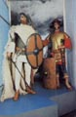

avansat al acestei latinităţi, în mijlocul vecinilor aprigi ai romanilor.
- apărarea provinciilor balcanice de triburile migratoare. Totodată, el nu voia să lase întreg estul Imperiului în sfera lingvistică-culturală elenică şi spera să creeze un răsărit latin, alături de cel grecesc.
- romanii doreau să cucerească toate statele civilizate de la frontierele lor, numite "lumea locuită", din care făceau parte şi dacii. Prin acest lucru se urmărea de fapt cucerirea regatului part, principalul stat civilizat.
- Traian nu considera posibilă o acţiune de anvergură împotriva parţilor, înainte de a-şi fi asigurat spatele, adică înainte de a fi lichidat primejdia constituită de statul dac al lui Decebal.

b) Cauze de ordin economic
- aurul dacilor, bogăţiile subsolului şi solului dacic, al minelor şi ogoarelor sale, au determinat în mare măsură cucerirea Daciei, care astfel putea susţine material celelalte campanii.
- posibilitatea colonizării unor noi teritorii promitea soluţionarea parţială a unor deparităţi sociale şi devierea unor nemulţumiri.
- linia Dunării era mai uşor de apărat decât o frontieră în interiorul Daciei. Experienţele Imperiilor Bizantin şi Otoman, dar şi cele ale Imperiului Roman, o dovedesc.

Campaniile:
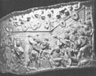
Decebal şi-a creat un abil sistem de alianţe, care a dus la formarea unei ample coaliţii antiromane, din care făceau parte numeroase triburi dacice, germanice şi sarmatice: îndeosebi burii germanici şi roxolanii. Se apreciază că el a concentrat împotriva lui Traian o

armată formată din 160.000 de luptători (ceea ce la acea vreme însemna foarte mult), dintre care 140.000 erau daci şi 20.000 proveneau din rândurile aliaţilor săi. Decebal a încercat de asemenea să stabilească o alianţă cu parţii, chiar dacă nu cunoşteau intenţia lui Traian de a-i ataca, după cucerirea Daciei.
Pe lângă construirea marelui drum militar şi întărirea garnizoanelor şi a fortificaţiilor, Traian a săpat un canal lung de peste
3 Km pe malul drept al Dunării, în zona dificil navigabilă de la Porţile de Fier, care urmărea să asigure trecerea flotelor romane de pe Dunăre (lucru atestat de descoperirea unei a doua "Tabula Traiana"). El şi-a întărit armata şi prin aducerea unor legiuni din alte teritorii care nu puneau probleme militare. Forţele auxiliare au fost întărite cu unităţi neregulate, "etnice", recrutate din populaţiile neromanizate, cum erau: maurii, asturii, sirienii, palmirienii, marcomanii, germanicii. Forţele romane utilizate în primul război dacic însumau 120.000 de militari.
Prima campanie începe în 25 martie 101. Ajuns la Dunăre, Traian trece fluviul pe un pod de vase pe la Lederata (în prezent Rama). Totodată, o a doua coloană romană a trecut Dunărea pe la Dierna (azi Orşova) cu scopul de a se uni ulterior cu principalele forţe expediţionare.
În timp ce dacii se retrag adânc în interior, romanii înaintează sistematic în Banat. Traian renunţă la ideea unei înaintări rapide spre Sarmizegetusa deoarece o solie îl informează că burii şi alţi aliaţi ai dacilor (dacii din nord, care nu făceau parte din statul lui Decebal) cer încheierea păcii cu Decebal. Trupele romane croiesc drumuri, ridică poduri şi înaltă castre, care le asigura ocuparea fermă a ţării şi
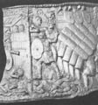

legătură cu provinciile de la sudul Dunării. Forţele conduse de Traian înaintează spre nord, pe la Arcidava (Văradia actuală), Centum Putea, după care se întorc spre est, de la Berzovia (Bârzava) spre Ai(zi)zis (Pogonis), având ca obiectiv principal Tibiscum. Aici se realizează joncţiunea cu forţele pornite de la Dierna. De aici pătrund pe valea Bistriţei, într-un defileu îngust şi păduros, numit Poarta de Fier a Transilvaniei. În acest lung culoar, la Tapae, are loc prima confruntare importantă între cele doua trupe, învingători ieşind romanii. Dacii se retrag, fiind defavorizaţi de vreme, ca şi romanii, şi trimit solii de pace dar care sunt respinse.
Romanii pătrund în depresiunea Haţegului şi încep cucerirea cetăţilor dacice din munţi, unde se aflau puternicele citadele de la Grădiştea, Costeşti, Blidaru şi Piatra Roşie. Forţele lui Traian ajung în fata unei cetăţi, pe zidurile căreia se aflau, înfipte în pari, craniile prizonierilor romani, luaţi în timpul campaniilor lui Domiţian. Datorită iernii Traian este obligat să încetinească şi mai mult înaintarea, importante efective romane rămânând să ierneze în Tara Haţegului. Decebal profită de
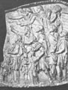
răgazul acordat de venirea iernii, încercând o diversiune menită să îi oblige pe romani să se retragă complet din Dacia. În acest scop, el a obţinut şi sprijinul substanţial al aliaţilor săi. Această diversiune s-a produs în iarna 101-102, în Moesia Inferioară. Zona de acţiune a fost destul de largă, întrucât îngloba Dobrogea şi nordul Bulgariei actuale. Forţele trimise de Decebal s-au unit cu burii coborâţi de-a lungul Carpaţilor răsăriteni şi cu roxolanii lui Susagus, foarte bine înarmaţi. Atacatorii trec cu dificultate Dunărea, căci gheata se rupe sub greutatea lor şi le pricinuieşte pierderi serioase. Atacă zonele fortificate ale inamicilor slab apărate de auxiliari romani, pe care le
pradă şi jefuiesc, repurtând unele succese. Acest lucru determină îmbarcarea lui Traian, împreună cu o mare parte din unităţile din Dacia, care imediat ce debarcă se angajează în luptă cu "barbarii". Au loc 3 mari ciocniri, soldate cu mari pierderi de ambele tabere. Cea mai importantă este cea de la Adamclisi, unde Traian a participat personal la bătălie, rupându-şi propriile veşminte pentru a confecţiona bandaje pentru răniţi, şi din care romanii au ieşit învingători. Astfel diversiunea moesiană este lichidată. Pentru consolidarea liniei Dunării, împăratul lasă în Moesia Inferioară pe Laberius Maximus în fruntea unei legiuni. Între timp, Decebal atacă trupele din Tara Haţegului, slăbind astfel şi mai mult trupele romane.
A treia campanie are loc în primăvara anului 102, când romanii atacă din 4 direcţii. O coloană, condusă de împărat, atacă prin Transilvania, din valea Mureşului, cetăţile dacice din M-ţii Orăştiei. Înaintează de-a lungul Apei Oraşului (Grădiştii) şi cucereşte
una după alta cetăţile dacice din munţi. Este luată cu asalt fosta capitală a dacilor, cetatea de la Costeşti.
O altă coloană romană pătrunsese prin pasul Vâlcan, de-a lungul Jiului, şi înfrânsese pe daci în zona oraşului Petroşani.
O a treia coloană pătrunsese prin pasul Turnu Roşu, impunând dacilor pierderi grele şi luând mulţi prizonieri. Această coloană se uneşte cu forţele lui Traian,
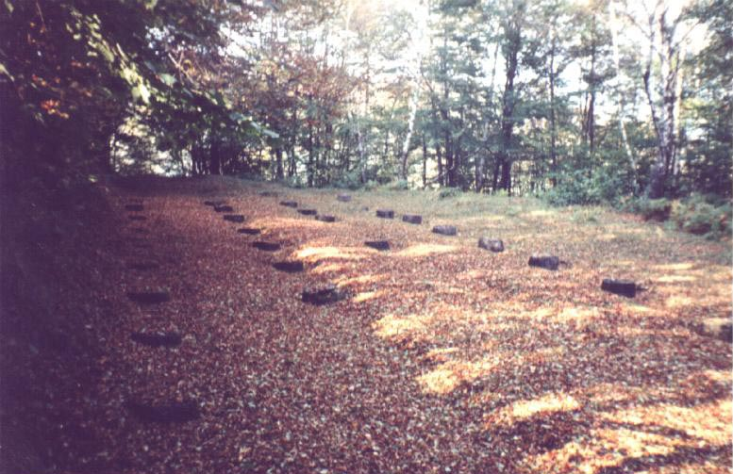
continuând cucerirea cetăţilor din munţi. Pentru a înfrânge moralul dacilor şi a le tăia resursele, romanii pârjolesc satele autohtone. A patra coloană atacase dinspre est sau nord-est, ocupând o cetate dacică în care se afla chiar sora lui Decebal. Si această coloană face joncţiunea cu grosul forţelor romane conduse de Traian. Această forţă s-a confruntat cu armata dacică în apropiere de Sarmizegetusa. Iniţial romanii au fost puşi în derută, dobândind foarte greu victoria cu ajutorul unor aristocraţi daci trădători.

Această bătălie, care epuizase ambele tabere, şi venirea iernii, determină pe Traian să-i acorde lui Decebal pacea solicitată, dar cu condiţii foarte aspre pentru daci.

Pacea din 102

Pentru a respecta privilegiile senatului, Traian nu acordă dacilor decât un armistiţiu. Dacii sunt obligaţi să trimită o ambasadă senatului la Roma, care încheie definitiv pacea cu ei. Dar această pace stipula de fapt condiţiile lui Traian.
- Decebal trebuia să predea armele, maşinile de război, tehnicienii şi transfugii romani.
- să-şi demanteleze fortificaţiile.
- să cedeze teritoriile cucerite de romani.
- să nu aibă alţi prieteni şi duşmani decât pe cei ai romanilor.
- să nu mai recruteze ostaşi în interiorul Imperiului Roman.
Xiphilin adaugă că Decebal a consimţit fără voie", şi a primit pacea.
Astfel capacitatea de apărare a dacilor era considerabil redusă iar politica lor externă dispăruse, fiind nevoiţi să se alinieze intereselor şi acţiunilor romane.Au fost distruse cetăţile de la Piatra Roşie, Blidaru şi Sarmizegetusa Regia. În ce priveşte teritoriile ocupate de romani şi cedate prin tratatul de pace, acestea includeau o porţiune din Tara Haţegului, sudul Banatului, teritorii din Oltenia şi
zone întinse din Muntenia şi sudul Moldovei, ce au fost încorporate Moesiilor romane. Romanii au lăsat şi câteva garnizoane în diferite puncte esenţiale ale teritoriului rămas lui Decebal, pentru a supraveghea aplicarea tratatului de pace. Ulterior aceste forţe de ocupaţie au fost retrase,
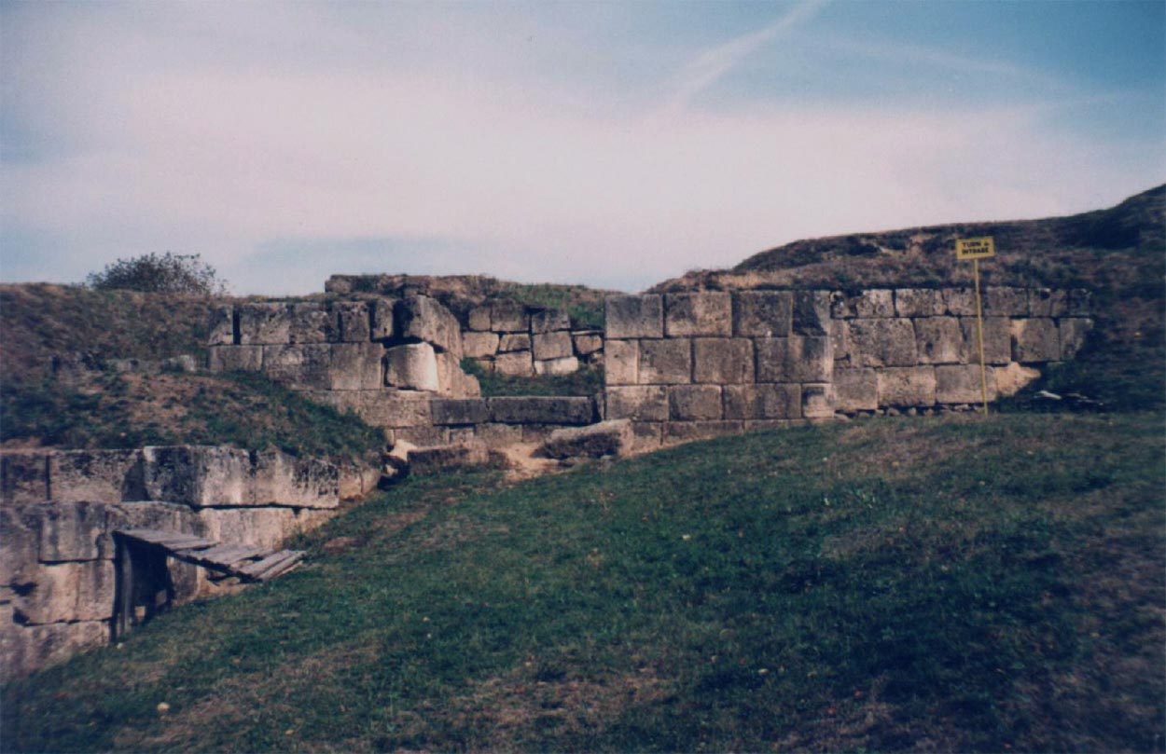

dar pentru daci condiţiile de pace rămâneau încă zdrobitoare. Întorcându-se la Roma, în decembrie 102, Traian primeşte numele de Dacicus, sărbătorindu-şi totodată şi triumful. Apar primele emisiuni monetare, ce îl prezintă, pe Traian într-o cvadrigă triumfală, Dacia în genunchi şi oferind un scut lui Traian, un dac prosternat înaintea unei figuri ce simboliza senatul, pe lângă numeroase imagini ale trofeelor împăratului. Prin acest lucru, Traian urmărea să pregătească opinia publică în vederea celui de-al doilea război dac.

Al doilea razboi dacic

Pregatirile
Traian, care fusese obligat de starea resurselor sale să acorde dacilor pacea din 102 e.n., începe să-şi întărească sensibil linia Dunării şi teritoriile dacice ocupate. Personalul de conducere al provinciilor de la graniţa cu statul dac este împrospătat. Garnizoanele romane sunt pretutindeni întărite şi mai ales în Moesia
Inferioară, pentru a se evite o noua diversiune ca cea din iarna anilor 101-102. Sunt sporite şi bine antrenate trupele romane din Oltenia şi Banat. În vederea asigurării comunicării intre cele două maluri ale Dunării, Traian ordona construirea unui pod permanent de piatră, la Drobeta, punct care controla mai multe drumuri de acces spre centrul
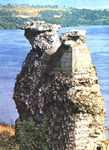
statului dac. Astfel, Apollodor a edificat intre 103 şi 105, un pod de piatră de dimensiuni gigantice pentru antichitate. Podul avea o
lungime de peste 1000m (1135m), era susţinut de 20 de picioare de piatră, iar la capete avea portaluri monumentale şi bolţi cu o deschidere de 33m. Dar aceste lucruri nu-i putea scăpa nici lui Decebal. Xiphilin relatează că Decebal ordonă să se fabrice arme, primeşte din nou transfugi romani, trece la refacerea cetăţilor distruse şi la ridicarea unor fortificaţii. Sunt construite noi incinte pentru cetăţile de la Blidaru şi de la Piatra Roşie şi este refăcut sistemul de apărare al celei de la Costeşti (distrus în 102). Totodată, Decebal trimite solii la vecinii săi spre a propune constituirea unei mari coaliţii antiromane, atacă pe iazygi, aliaţii Romei, şi le ocupă unele teritorii (Banatul vestic, care fusese anexat iazygilor după primul război dacic). El respinge ultimatumul roman care îi cerea să predea armele şi transfugii angajaţi de el şi trece la atac, în primele luni ale anului 105, bazându-se pe efectul surprizei, cu toate că ştia că are şanse de izbândă mai mici decât în războiul din 101.

Inceputurile celui de-al doilea razboi

Dacii declanşează în mod practic ostilităţile numai după ce primiseră şi respinseseră ultimatumul roman, destinat să-i dezarmeze şi să le stopeze pregătirile de război. Decebal atacă garnizoanele romane de pe teritoriile cedate în 102 şi întinde o cursă lui Cneus Pompeius Longinus, fost guvernator în Moesia Superioara
şi în Pannonia (în 98 e.n) , care comanda o parte din forţele romane. Longinus este făcut prizonier şi Decebal se angajează să-l restituie în schimbul retragerii lor la sudul Dunării şi redobândirii teritoriilor anexate în urma primului război dacic. Dar Longinus se sinucide şi astfel îi răpeşte lui Decebal orice instrument de presiune asupra romanilor.
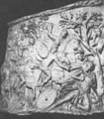
Ofensiva dacilor se desfăşoară în iarna târzie şi în primăvara anului 105, înainte de declanşarea oficială a războiului. Unele zone ocupate de romani au căzut în mâinile dacilor, astfel încât forţele lor au înregistrat un succes parţial. Totuşi vasta coaliţie antiromană, de la Dunăre la Eufrat, n-a luat naştere. Xiphilin reliefează că numeroşi daci au trecut din nou de partea lui Traian. Senatul declarând război dacilor, Traian ripostează faţă de intenţia lui Decebal, care încălcase ireparabil convenţiile. Astfel, el adună la Drobeta forţe mai numeroase decât cele întrebuinţate în primul război dacic şi îşi alcătuieşte un stat-major format din generali şi guvernatori importanţi. Decebal, prin intermediul unor transfugi încearcă să-l ucidă pe împărat dar aceştia sunt prinşi înainte de a putea înfăptui atentatul. Trecerea lui Traian peste Dunăre are loc pe podul nou construit la Drobeta. Marşul trupelor romane se desfăşoară prudent şi foarte lent pe teritoriile ocupate încă din 101 şi 102, unde numeroase lucrări de fortificaţii, drumuri şi poduri sunt din nou efectuate. Se pare că Traian nu a pătruns pe teritoriile rămase în stăpânirea lui Decebal decât în primăvara anului 106, când a început marea ofensivă propriu-zisă. Din Oltenia, unde a iernat, el a atacat pe mai multe fronturi decât în 102, încercând să-l prindă pe Decebal într-un cerc, eliminând astfel, posibilitatea unei diversiuni.

Cucerirea Sarmisegetuzei
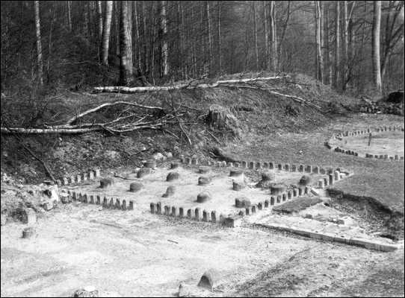
Cu o forţă militară considerabilă, care se apropia de 200.000 de oameni, romanii au avansat pe 5 sau 6 coloane. O primă coloană a înaintat pe valea Cernei şi ulterior, trecând pe la Tibiscum, a pătruns prin Poarta de Fier a Transilvaniei şi pe la Tapae în depresiunea Haţegului; a urcat apoi
spre valea Mureşului, de unde a coborât către Sarmizegetusa. O a doua coloană a intrat în Transilvania pe valea Jiului, prin pasul Vâlcan. În drumul său, pe malul stâng al Jiului, se afla castrul de la Bumbeşti, construit probabil în timpul primului război dacic.
A treia coloană, condusă de Traian însuşi, a construit un drum pe valea Oltului, protejat de fortificaţii puternice şi a pătruns în Transilvania, pentru a ataca dinspre est "redutele" dacice din M-ţii Orăştiei. A patra coloana a plecat de la castrele romane ridicate în Muntenia în cursul primului război şi a pătruns în Tara Bârsei prin trecătoarea Bran. A cincea coloană a intrat în Tara Bârsei prin pasul Brătocea. Dar este posibil ca o a şasea coloană, după ce înaintase pe valea Siretului, să fi pătruns în
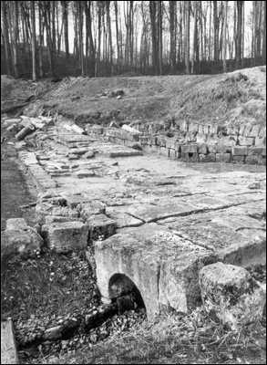
Transilvania, printr-unul din pasurile Carpaţilor Orientali. Primele trei coloane urmărea să atace cu prioritate cetăţile dacice din Munţii Orăştiei, zona în care şi-au unit forţele. Coloanele intrate în Tara Bârsei au venit ulterior să întărească trupele din sud-vestul Transilvaniei.
Înaintarea romanilor a fost mai rapidă, dar s-a realizat de asemenea sistematic, cu precauţie, necesitând construcţii de drumuri şi fortificaţii. Trupele care au atacat în M-ţii Orăştiei au purtat lupte crâncene şi sângeroase:
- căci dacii încercau prin toate mijloacele să-i oprească - reuşind să ocupe cetăţile de la Costeşti, Blidaru şi Piatra Roşie. Din nou Decebal este trădat de o fracţiune din poporul său care se supune lui Traian. Grosul forţelor lui Decebal este obligat să se închidă în capitala statului dac, Sarmizegetusa Regia, aflată pe Dealul Grădiştei la 1200 m înălţime. Această cetate constituia şi
obiectivul principal al înaintării lui Traian. Astfel a început asediul Sarmizegetusei, în vara anului 106 e.n. Primul asalt roman este respins. Dar romanii îşi construiesc o fortificaţie paralelă cu cetatea dacă şi taie dacilor alimentarea cu apă. O parte dintre daci se predau, fiind istoviţi de sete iar alţii reuşesc să scape. Cetatea este invadată, fortificaţiile sunt distruse, împreună cu aşezările civile, iar incinta sacră este incendiată. Acest lucru reprezenta începutul "tragediei" poporului dac şi o nouă cucerire romană.

Lichidarea rezistentei dacilor

Totuşi războiul nu s-a încheiat definitiv cu ocuparea şi distrugerea Sarmizegetusei. Împreună cu puţinii luptători, Decebal profitase de confuzia creată de pătrunderea romanilor în cetate pentru a se salva şi a încerca să organizeze noi linii de rezistenţă. El s-a retras spre NE, cu forţele de care mai dispunea sau pe cele pe care le strânsese în grabă, în cetăţile dacice din Transilvania.
Xiphilin ne spune că, între timp, romanii descoperiseră tezaurul lui Decebal, ascuns de acesta în albia râului Sargeţia, aflat în apropierea Capitalei regale, cu ajutorul lui Bicilis, confidentul lui Decebal, care îl trădase. Decebal încearcă să ajungă în Carpaţii Orientali pentru a continua lupta cu ajutorul bastarnilor şi al roxolanilor. Dar un detaşament de cavalerie romană îl urmăreşte în zona Harghitei actuale şi atacă mica trupă care îl însoţea. O scenă de pe Columnă ni-l prezintă cum se sinucide, la rădăcina unui stejar tăindu-şi gatul cu o sabie încovoiată. Ulterior războiul se limitează la
operaţii de curăţire, conduse de Traian din tabăra sa de la Porolissum. Detaşamente de auxiliari urmăresc pe fugari în Carpaţii
Orientali şi iau prizonieri. Alături de daci se angajează în unele grupuri de bastarni şi sarmaţi. Dar în mai puţin de 2 luni orice rezistenţă încetează.
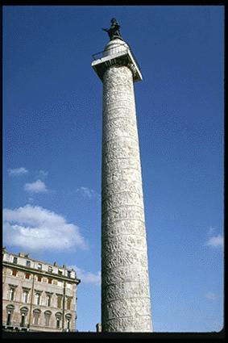
La 11 august 106 războiul era încheiat în mod oficial; o diplomă militară descoperită la Porolissum atestă că la data respectivă Dacia fusese proclamată provincie romană. Astfel Dacia lui Decebal dispare, născându-se o nouă Dacie strict controlată şi organizată de romani.

